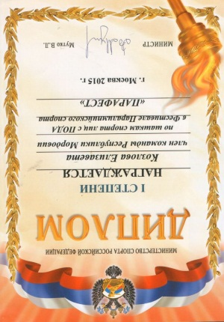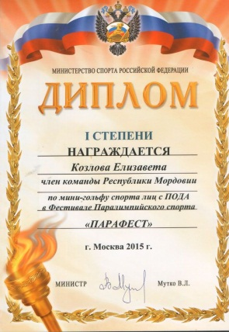**Новости с Фестиваля**

**Паралимпийского спорта**

**«ПАРАФЕСТ»**

Привлечение людей с ограниченными возможностями здоровья к занятиям физической культурой и спортом – одна из важных задач развития нашей страны. Особое внимание уделяется проведению спортивно – массовых мероприятий, где участники многих регионов нашей страны имеют возможность показать свои высокие спортивные и творческие достижения.

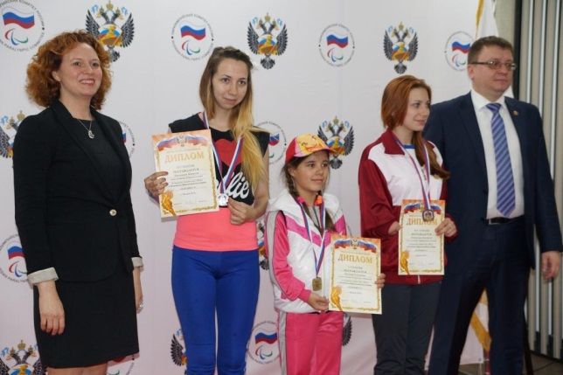Не исключением стал и ФестивальПаралимпийского спорта «ПАРАФЕСТ» проведение, которого стало доброй традицией. Уже на протяжении нескольких лет в тёплые майские дни юные спортсмены приезжают в Москву, чтобы на спортивных состязаниях выявить сильнейших. В этом году эти соревнования проходили **с 14 по 18 мая.** Ученица 4 класса нашей школы Козлова Лиза, принимала участие в «Парафесте» впервые. До этого она выезжала в Сочи на международный фестиваль спорта среди лиц с ограниченными возможностями здоровья и в г. Нальчик на Первенство России.

Сорок шашистов из многих уголков нашей страны (Калмыкия, Якутия, Великий Новгород, Пермь и т.д.) боролись за 1 место. Лишь нашей юной спортсменке сопутствовала удача. И не просто удача, Лиза на этом турнире показала «Мастер класс» своей игры. Показала все, чему учила её тренер Татьяна Петровна на протяжении всего учебного года. Результат не заставил себя ждать – 1 место и золотая медаль. Но это не единственная победа нашей Лизы. Впервые она приняла участие в соревнованиях по мини – гольфу и заняла 1 место.

Желаем Елизавете и дальше завоёвывать только золотые медали и радовать своими достижениями своих педагогов и родителей.

Материал подготовила руководитель шашечного кружка Цирулёва Т.П.